数据结构课程设计

1.最短路径问题（图，10分）
[问题描述]
下图是一个城市的网络结构图。黑色节点表示网络节点，红色节点表示消费节点。节点编号即为节点名，节点之间的边可以看作是网络链路，链路上的两个数字（x,y）x表示该条边所能提供的带宽（单位为Gbps）,y表示该条边提供每Gbps的费用。消费节点对应的链路上的红色数字表示该消费节点所需要的总体带宽。现要在网络节点上布置若干服务器，这些服务器通过网络链路向各个消费节点提供所需带宽。如果每台服务器的安装费用的100元，那么如何以最低代价来布置服务器，可以满足全部消费节点的全部带宽要求？
假设那些与消费节点直接相连的网络节点，可以无偿的为与其直连的消费节点提供其所需带宽，例如8号网络节点，与0号消费节点直连，如果在8号网络节点上布置一台服务器，那么对于0号消费节点而言，满足它的带宽只需要100元，即服务器的安装费，而不会有链路因为传递带宽产生的费用。因此，最简单的方法，就是在与消费节点直连的那些网络节点上安置服务器，一共12个消费节点，那么一共需要12台服务器，费用为1200元。这虽然是最简单的方式，但是也是最贵的一种方式。因此，可以利用最短路径的思想，来确定在哪些网络节点上安置服务器，可以使得服务器与各个消费节点之间的路径最短（即传递带宽的费用最低）。对于图有几点说明：
- 该图实际上是一个有向图，图中的每一条黑色的链路都是有向的，且是双向。即如果网络节点A与B之间存在一条边，那说明A到B存在一条边，且B到A也有一条边，两条边的带宽以及费用均相等；
- 该图的数据以*.txt文件的形式保存。第一行的三个整数，分别表示网络节点个数、边的个数、消费节点个数；第二行的一个整数，表示安装一台服务器的费用；接下来的若干行就是边，每一条边有四个数据，分别是边的起始点，边的终止点，边的最大带宽，每Gbps的费用；再继续的若干行，就是消费节点的信息，每个消费节点包含三个数据，分别是消费节点编号，与消费节点直连的网络节点编号，消费节点所需总带宽；
- 图中的每一条边，只要带宽还没有用完，就可以继续使用；一条路径所能提供的带宽，不能超过路径中所有边各自的带宽；
- 一个消费节点可以由一台直连的服务器提供其所需带宽，也可以由多个服务器通过多条路径汇总过来提供其所需带宽；
[基本要求]
- 自己选择图的表示方式；
- 最后的输出结果，要求输出服务器的数量、安放位置（即在哪些网络节点上布置服务器）以及全部费用；然后，对于每个消费节点，输出各个服务器对它提供带宽的情况，即各个服务器到该消费节点的路径、路径带宽，以及路径费用；如果其直连点就是服务器，也请输出相关信息；
- 该图的网络规模属于小型，要求在2分钟之内程序要给出最终结果；后边还有中型以及大型网络结构提供，也要求在2分钟内可以跑出结果。
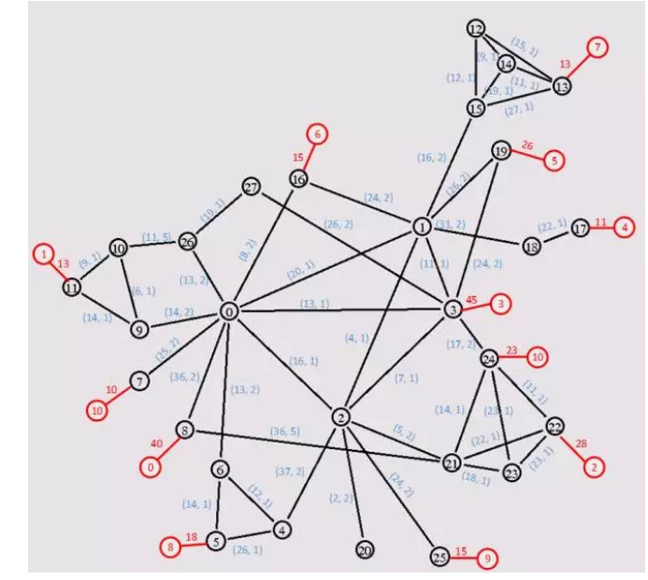

2. 家谱管理系统（树，8分）
[问题描述]
实现具有下列功能的家谱管理系统。
[基本要求]
（1）输入文件以存放最初家谱中各成员的信息，成员的信息中均应包含以下内容：姓名、出生日期、婚否、地址、健在否、死亡日期（若其已死亡），也可附加其它信息、但不是必需的。
（2）实现数据的文件存储和读取。
（3）以图形方式显示家谱。
（4）显示第n 代所有人的信息。
（5）按照姓名查询，输出成员信息（包括其本人、父亲、孩子的信息）。
（6）按照出生日期查询成员名单。
（7）输入两人姓名，确定其关系。
（8）某成员添加孩子。
（9）删除某成员（若其还有后代，则一并删除）。
（10）修改某成员信息。
（11）要求建立至少20个成员的数据，以较为直观的方式显示结果，并提供文稿形式以便检查。
（12）界面要求：有合理的提示，每个功能可以设立菜单，根据提示，可以完成相关的功能要求。
（13）存储结构：根据系统功能要求自行设计，但是要求相关数据要存储在数据文件中。测试数据：要求使用1、全部合法数据；2、局部非法数据。进行程序测试，以保证程序的稳定。

3.公交线路提示（图，8分）
[问题描述]
上网下载真实南京公交线路图，建立南京主要公交线路图的存储结构。
[基本要求]
（1）输入任意两站点，给出转车次数最少的乘车路线。
（2）输入任意两站点，给出经过站点最少的乘车路线。

4. 用扑克牌计算24点（5分）
[问题描述]
一副扑克牌的每张牌表示一个数（J、Q、K分别表示11、12、13，两个司令不用）。任取4张牌，即得到1-13的数，请添加运算符（规定为加、减、乘、除四种）使之成为运算式。每个数只能参与一次运算，4个数顺序可以任意组合，4个运算符任意取3个且可以重复取。运算遵从一定有限级别，可加括号控制，最终使运算结果为24.请输出一种解决方案的表达式，用括号表示运算优先。如果没有解决方案，则输出-1表示无解。
[基本要求]
（1）输入说明：在一行中给出4个整数，每个整数取值范围是[1, 13].
（2）输出说明：输出一种解决方案的表达式，用括号表示运算优先，如果没有解决方案，则输出-1。
（3）测试用例： 输入 2 3 12 12 输出 （（3-2）*12）+12
（4）可选要求：输入采用随机生成4个整数， 输出要求输出该4个整数所有可能的解决方案。

5. 朋友圈（5分）
[问题描述]
某学校有N个学生，形成M个俱乐部。每个俱乐部里的学生有着相似的兴趣爱好，形成一个朋友圈。一个学生可以同时属于若干个不同的俱乐部。根据“我的朋友的朋友也是我的朋友”这个推论可以得出，如果A和B是朋友，且B和C是朋友，则A和C也是朋友。请编写程序计算最大朋友圈中有多少人。
[基本要求]
（1）输入说明：输入的第一行包含两个正整数N (N<=30 000)和M (M<=1000)，分别代表学校的学生总数和俱乐部的个数。随后的M行每行按以下格式给出一个俱乐部的信息，其中学生从1-N编号：
第i个俱乐部的人数Mi（空格）学生1（空格）学生2… 学生Mi
（2）输出说明：输出一个整数，表示在最大朋友圈中有多少人。
（3）测试用例：
输入 7 4
3 1 2 3
2 1 4
3 5 6 7
1 6
输出 4

6. 魔法优惠券（5分）
[问题描述]
在火星上有个魔法商店，通过魔法优惠券。每个优惠券上印有一个整数面值K，表示若你在购买某商品使用这张优惠券，可以得到K倍该商品价值的回报。该商店还免费赠送一些有价值的商品，但如果你在领取免费赠品的时候使用面值为正的优惠券，则必须倒贴给商品K倍该商品价值的金额……但是不要紧，还有面值为负的优惠券可以用。
例如，给定一组优惠券，面值分别为1、2、4、-1；对应一组商品，价值为火星币7、6、-2、-3，其中负的价值表示该商品是免费赠品。我们可以将优惠券3（面值4）用在商品1（价值7）上，得到火星币28的回报。优惠券4（面值-1）用在商品4（价值-3）上，得到火星币3的回报。但是，如果一不小心把优惠券3（面值4）用到商品4（价值-3）上，你必须倒贴给商店火星币12个。同样，把优惠券4（面值-1）用到商品1（价值7）上，你必须倒贴给商店火星币7个。
规定每张优惠券和每件商品都只能最多被使用一次，求你可以得到的最大回报。
[基本要求]
（1）输入说明：输入有两行。第一行首先给出优惠券的个数N，随后给出N个优惠券的整数面值。 第二行首先给出商品的个数M，随后给出M个商品的整数价值。N和M在[1,10⁶]之间，所有的数据大小不超过2³⁰，数字间以空格分隔。
（2）输出说明：输出可以得到的最大回报。
（3）测试用例：
输入 4 1 2 4 -1
4 7 6 -2 -3
输出 43

输入：4 3 2 6 1
3 2 6 3
输出：49

输入： 7 3 36 -1 73 2 3 6
6 -1 -1 -1 -1 -1 -1
输出： 1

7. 行车路线（5分）
[问题描述]
小明和小芳出去乡村玩，小明负责开车，小芳来导航。
小芳将可能的道路分为大道和小道。大道比较好走，每走1公里小明会增加1的疲劳度。小道不好走，如果连续走小道，小明的疲劳值会快速增加，连续走s公里小明会增加s²的疲劳度。
例如：有5个路口，1号路口到2号路口为小道，2号路口到3号路口为小道，3号路口到4号路口为大道，4号路口到5号路口为小道，相邻路口之间的距离都是2公里。如果小明从1号路口到5号路口，则总疲劳值为(2+2)²+2+2²=16+2+4=22。
现在小芳拿到了地图，请帮助她规划一个开车的路线，使得按这个路线开车小明的疲劳度最小。
[基本要求]
输入格式：
输入的第一行包含两个整数n, m，分别表示路口的数量和道路的数量。路口由1至n编号，小明需要开车从1号路口到n号路口。
接下来m行描述道路，每行包含四个整数t, a, b, c，表示一条类型为t，连接a与b两个路口，长度为c公里的双向道路。其中t为0表示大道，t为1表示小道。保证1号路口和n号路口是连通的。
输出格式
输出一个整数，表示最优路线下小明的疲劳度。
样例输入
6 7
1 1 2 3
1 2 3 2
0 1 3 30
0 3 4 20
0 4 5 30
1 3 5 6
1 5 6 1
样例输出
76
样例说明
从1走小道到2，再走小道到3，疲劳度为5²=25；然后从3走大道经过4到达5，疲劳度为20+30=50；最后从5走小道到6，疲劳度为1。总共为76。
课程设计要求：
（1）要求从文本文件中输入；
（2）采用适当的数据结构存储由输入数据中的道路所形成的图结构；
（3）编写尽可能优的算法，处理好连续走小道造成的疲劳值的指数增长（提示：基于迪杰斯特拉算法进行改进即可完成本题）；
（4）除严格按题目要求进行输出以外，还要求输出最优路线的路径，以及从出发点到各个点的最小疲劳值。

8. 跳一跳（5分）
[问题描述]
近来，跳一跳这款小游戏风靡全国，受到不少玩家的喜爱。
简化后的跳一跳规则如下：玩家每次从当前方块跳到下一个方块，如果没有跳到下一个方块上则游戏结束。
如果跳到了方块上，但没有跳到方块的中心则获得1分；跳到方块中心时，若上一次的得分为1分或这是本局游戏的第一次跳跃则此次得分为2分，否则此次得分比上一次得分多两分（即连续跳到方块中心时，总得分将+2，+4，+6，+8…）。
现在给出一个人跳一跳的全过程，请你求出他本局游戏的得分（按照题目描述的规则）。
[基本要求]
输入格式：输入包含多个数字，用空格分隔，每个数字都是1，2，0之一，1表示此次跳跃跳到了方块上但是没有跳到中心，2表示此次跳跃跳到了方块上并且跳到了方块中心，0表示此次跳跃没有跳到方块上（此时游戏结束）。
输出格式：输出一个整数，为本局游戏的得分（在本题的规则下）。
样例输入
1 1 2 2 2 1 1 2 2 0
样例输出
22
数据规模和约定对于所有评测用例，输入的数字不超过30个，保证0正好出现一次且为最后一个数字。

9. 平衡二叉树操作的演示（5分）
[问题描述]
利用平衡二叉树实现一个动态查找表。
[基本要求]
（1）随机生成数据
（2）实现平衡二叉树的插入、删除、查找功能。

10. B-树应用（8分）
[问题描述]
设计并实现m（m小于10）阶的B-树的一种应用。
[基本要求]
（1）随机生成数据
（2）实现m阶B-树的插入、删除、查找功能。

不能全部选择5分的选做题，5分的选做题最多只能做3题。

